NA PALUBU

plavba po ostrovech

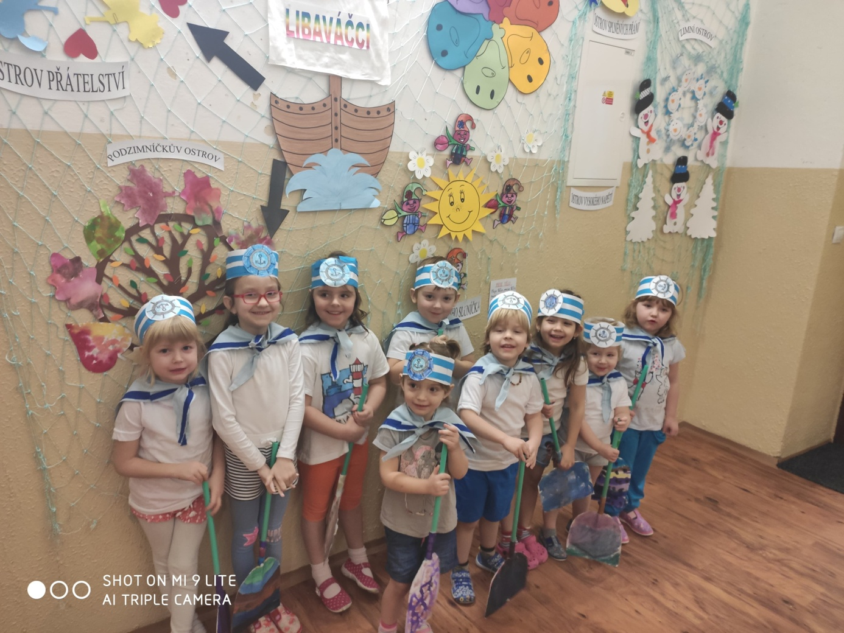

Tento rok s dětmi v určitém období navštívíme různé ostrovy – „Ostrov přátelství“, „Podzimníčkův ostrov“, „Ostrov splněných přání“,“Zimní ostrov“,“Ostrov jarního sluníčka“ a „ Barevný ostrov“. Snažíme se, aby plán byl variabilní, obsahoval mnoho námětů a témat. Témata můžeme měnit podle potřeb a situací. Během jednotlivých témat se snažíme u dětí rozvíjet všech pět oblastí daných Rámcovým vzdělávacím programem.

ZÁŘÍ - ostrov přátelství

Charakteristika bloku:
Přivítání dětí v novém školním roce. Seznámení nově příchozí děti s prostorem MŠ a s novými kamarády. Vytvoření třídních pravidel, aby nám tu bylo spolu krásně. Zavzpomínáme na prázdniny. Motivace na celá rok daným tématem. Navázání nových přátelství.

TÉMATA:

- U nás ve školce
- Já a moji kamarádi
- Já a moje rodina
- Můj den – časové vztahy

ŘÍJEN – LISTOPAD – Podzimníčkův ostrov

Charakteristika bloku:
Na zdejším ostrově se zaměříme na podzimní přírodu. Budeme pozorovat měnící se barvy, změnu počasí a chutě podzimu. Vše, co uvidíme kolem sebe, využijeme dohromady s přírodninami k tvořivým hrám a experimentům. Řekneme si o přípravách zvířat a lidí na zimu. Užijeme si podzimní radovánky- vyrábění, pouštění draků. Pozveme rodiče a děti na společné opékání brambor, uspávání broučků.

TÉMATA:

- Jak chutná podzim- kde najdeme vitamíny
- Na procházku do lesa
- Hrajeme si s podzimem
- Papíroví draci letí
- Kouzlo počasí – jak vyzrát na nemoci
- Moje tělo
- Co slyším, co vidím, co ochutnám, co ucítím
- Strašidelná školka

PROSINEC- ostrov splněných přání

Charakteristika bloku:
Doplujeme i na vánoční ostrov, kde se plní všechna přání. Prožijeme zde adventní čas. Přivítáme Mikuláše, andílka i čerta, písničkami básničkami. Budeme proplouvat lidovými tradicemi a společně se radovat z vánočního období. Nastolíme pohodovou atmosféru. Čeká na nás čertovský rej, rozsvícení vánočního stromu, vánoční jarmark a další tradice.

TÉMATA:

- Když k nám přišel Mikuláš
- Už voní Vánoce
- Těšíme se na Ježíška

LEDEN- ÚNOR – zimní ostrov

Charakteristika bloku:
V tomto bloku nabízíme aktivity tematicky zaměřené na zimní období. Spousta sněhu děti láká k prožití zimních radovánek. Sjezd na lopatách, stavba sněhuláka a koulování se s kamarády. Bez dodržování společných pravidel a bez ohleduplnosti k druhému to nepůjde. Podpoříme děti ve sportovních aktivitách. Dozvíme se, co dělají zvířátka v zimě. Prožijeme krásné zimní tradice.

TÉMATA:

- Cestování za sněhovou vločkou- Tři králové
- Pomáháme přírodě – zvířátka
- Zima a její znaky – z nebe padá vločka
- My a zimní sporty
- Hádej, čím jsem
- Masopustní veselice
- Ve školce je karneval
- Koho známe z Večerníčku

BŘEZEN – DUBEN – ostrov jarního sluníčka

Charakteristika bloku:
V daném bloku nás čeká poznávání probouzející se přírody. Prozkoumáme na ostrově všechno živé. Učíme se vnímat krásu přírody, rozvíjet estetické cítění, vnímání a prožívání. Připomeneme si tradice a zvyky velikonočních svátků. Vyřádíme se na čarodějnickém sletu a opět nezapomeneme na péči o naší planetu.

TÉMATA:

- Slunce svítí, ledy tají- vyháníme zimu
- Máme rádi zvířata a víme, kde žijí (u vody, na dvorku, na louce a v lese)
- Čáry máry pod kočáry
- Hurá do školy
- Co snesla slepička- Velikonoce
- Slavíme Den Země
- Zahrádka nás volá – práce na jaře

KVĚTEN – ČERVEN – barevný ostrov

Charakteristika bloku:
Zde si užijeme barevnost ostrova v celé jeho kráse. Budeme se zde radovat s písničkou. Připravíme si přání pro maminky. Oslavíme společně den dětí. Podíváme se, co žije v trávě. Dozvíme se, jaké jsou způsoby dopravy na tento ostrov. Objevíme cizokrajná zvířata a zacvičíme si jako správní sportovci.

TÉMATA:

- Hrajeme si s písničkou
- Popřejeme maminkám
- Co jsme našli na louce
- Čím pojedeš na ostrov?
- Všechny děti mají svátek
- Zvířátka v cizích zemích
- Pojďte s námi cvičit
- Hurá na prázdniny

